5* HOLLAND AMERICA ROTTERDAM ile
NORVEÇ FİYORTLARI
Amsterdam/Rotterdam – Oslo – Kristiansand – Eidfjord
Skjolden – Rotterdam/Amsterdam
HOLLANDA – NORVEÇ
29 Haziran 2024 / 07 Gece 08 Gün

1. Gün / 29.06.2024 İSTANBUL HAVALİMANI – AMSTERDAM (HOLLANDA)
İstanbul Havalimanı, Dış Hatlar Terminali, Türk Havayolları kontuarı önünde saat 04.30’da buluşma. Check-in, pasaport ve gümrük işlemleri sonrası Türk Havayolları’nın TK 1951 no’lu seferi ile saat 07.10’da Amsterdam’a hareket. Yerel saat ile 09.45’de varış. Havalimanında bizleri bekleyen aracımız ile Rotterdam Limanı’nda demirli olan gemimize transfer. Pasaport ve check-in işlemlerinin ardından kabininize yerleşme ve serbest zaman. Gemimiz 16.00’da limandan hareket edecektir.

GÜN | LİMAN | ÜLKE | VARIŞ | KALKIŞ
2 | Denizde Seyir | - | - | -
3 | Oslo | Norveç | 08.00 | 16.00
4 | Kristiansand | Norveç | 07.00 | 15.00
5 | Eidfjord | Norveç | 08.00 | 15.00
 | ‘’Hardangerfyordundan Seyir Halinde Geçiş’’ |  | - | -
6 | Skjolden | Norveç | 08.00 | 15.00
7 | Denizde Seyir | - | - | -

08. Gün / 06.07.2024 ROTTERDAM / AMSTERDAM (HOLLANDA) – İSTANBUL HAVALİMANI
Gemimiz yerel saat ile 07.00'de Rotterdam Limanı’na yanaşmış olacaktır. Gemide alınan kahvaltı ve çıkış işlemleri sonrası limanda bizleri bekleyen aracımız ile Amsterdam Havalimanı’na transfer. Check-in, pasaport ve gümrük işlemleri sonrası Türk Havayolları’nın TK 1958 no’lu seferi ile saat 14.45’te İstanbul Havalimanı’na hareket. Yerel saat ile 19.15’de varış ve programın sonu.

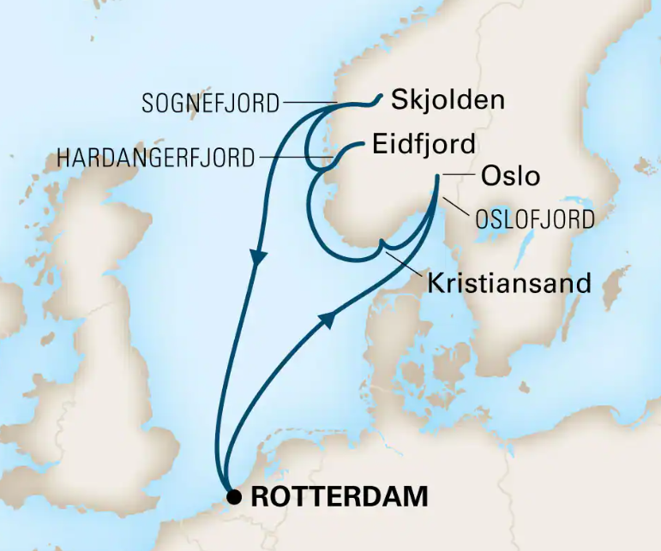
5* ROTTERDAM
Geminin İlk Seferi: Ağustos 2021
Yolcu sayısı: 2660 kişi
Personel sayısı: 1036 kişi
Tonaj: 99.500 gross ton
Uzunluk: 297 metre
Genişlik: 35 metre
Kabin sayısı: 1340
Yolcu katı sayısı: 12

TUR ÜCRETİ (Kişi Başı) | 29 Haziran 2024
İç Kabin | 1.699 €
İç Kabin Tek Kişi Farkı | Sorunuz
Dış Kabin | 1.799 €
Dış Kabin Tek Kişi Farkı | Sorunuz
Kısıtlı Görüş Balkonlu Kabin | 1.899 €
Kısıtlı Görüş Balkonlu Kabin Tek Kişi Farkı | Sorunuz
Balkonlu Kabin | 1.999 €
Balkonlu Kabin Tek Kişi Farkı | Sorunuz
Havalimanı & Liman Vergileri ve  İptal Teminatlı Seyahat Sağlık Sigortası | (Dahil)
3/4. Kişi (yetişkin & çocuk) | Sorunuz
Personel Bahşişleri | (Gemide Ödenecektir)
Vize Bilgisi | Çok Girişli Schengen
Önemli Not: Yukarıdaki fiyatlar bilgi amaçlı olup, satış anında güncel fiyat listesi ile kontrol edilmelidir.

FİYATLARIMIZA DAHİL OLAN HİZMETLER
* Türk Hava Yolları ile İstanbul Havalimanı – Amsterdam – İstanbul Havalimanı arası ekonomi sınıfı uçak bileti
* Gemide 7 gece 8 gün tam pansiyon konaklama ve gemi içerisindeki tüm aktiviteler
* Havalimanı & Liman vergileri
* İptal Teminatlı Seyahat Sağlık Sigortası (70 yaş ve üstü yolcular için sigorta 50 € sür primi uygulanır)
* Programda belirtilen tüm transferler
* Tecrübeli rehberlik hizmeti (Grup 25 Kişi olduğu takdirde Türkçe rehberlik hizmeti verilecektir.)
FİYATLARIMIZA DAHİL OLMAYAN HİZMETLER
* Geminin servis personeli bahşişleri (Gemide nakit ya da kredi kartıyla ödenir)
* Gemideki tüm alkollü ve bazı alkolsüz içecekler
* Kişisel harcamalar (Telefon, kuru temizleme, internet vb.)
* Gemi veya rehberiniz tarafından organize edilecek tüm ekstra turlar
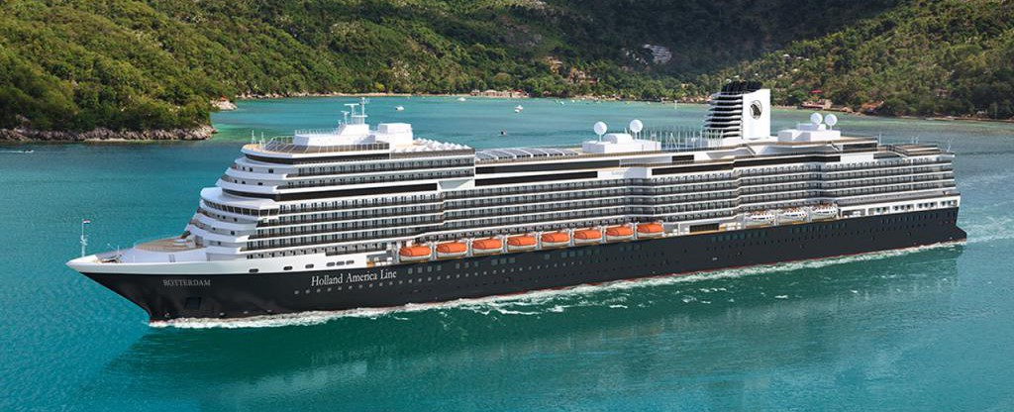
* Vize ücreti & Yurtdışı çıkış harcı

NOTLAR VE BİLMENİZ GEREKENLER;
*Programda belirtilen saatler havayolu ve gemi firmasından alınmıştır. Saatlerde oluşabilecek herhangi bir değişiklikten acentemiz sorumlu değildir. Dolayısıyla herhangi bir saat değişikliği durumunda acentemiz programın içeriğini düzenleme hakkını saklı tutar. Ayrıca deniz & nehir turlarımızda ani gelişen liman şartları, kötü hava şartları,su seviye değişimi, deniz & nehir trafiği, nehir seviye havuzlarındaki grev vb. “fors majör” nedenlerden ötürü

gemi firması ve gemi kaptanı programda değişiklik yapma hakkına sahiptir. Bu değişikliklerden acentemiz sorumlu olmayacaktır.
*Tura başlangıç için acentemiz tarafından bildirilen saatlerde belirtilen havalimanında ya da geminin yanaşacağı limanda hazır bulunmayan, uçağı ya da gemiyi kaçırarak binemeyen yolcuların seyahati gerçekleştirememelerinden acentemiz sorumlu olmayacaktır. Uçağı ya da gemiyi kaçıran yolcuların tura yeniden dahil olmaları için gerekli olacak ulaşım masrafları kendilerine aittir.
*Uçak yolculuğu esnasında her yolcunun kabin içine maksimum 8 kg ve 40 cm (yükseklik) x 23 cm (en) x 55 cm (boy) ebatlarında bir parça eşya alma hakkı vardır. Bununla birlikte her yolcu uçağın bagajına vermek kaydıyla yanına 1 adet valiz alabilme hakkına sahiptir. Bu valizin izin verilen ücretsiz kilo sınırı havayolu şirketi, uçuş güzergahı ve biletin sınıfına göre değişkenlik göstermektedir. Uçuş öncesi lütfen biletinizden veya acentemizden teyit ediniz.
*Gemiye yapılan check-in esnasında istisnasız her yolcunun (çiftlerde sadece 1 kişi) manyetik “cruise card”larını alırken kredi kartını ibraz etmesi veya nakit depozit yatırması gerekmektedir. Bu ibraz sonucunda her kredi kartından kişi başına ortalama 300 USD’lik bir provizyon çekimi yapılacaktır. Bunun nedeni sizler gemiye check-in
yaptıktan sonra seyir esnasında gemi içinde yapacağınız ekstra harcamalar içindir. Gemi içindeki ekstra harcamalarınızı check-in esnasında sizlere verilmiş olan bu manyetik cruise card ile yapabileceksiniz. Gemide casino haricinde hiç bir yerde nakit para geçmemektedir. Tüm harcamalarınızı odalarınızdaki interaktif televizyonlardan, gemi içerisindeki interaktif ekranlardan veya resepsiyondan takip edebilirsiniz.
*Gemiye alkollü içki, ütü, saç kurutma makinası, kettle, biberon ısıtıcı, elektrikli battaniye vb. eşyalar sokmak kesinlikle yasaktır. Her kabinde saç kurutma makinası bir çok kabinde kettle mevcuttur.
*Gemi seyahatimizin başlangıcında valizleriniz için belirli renklerde valiz etiketleri tahsis edilecektir. Bu etiketlerin eksiksiz doldurulması valizlerinizin kabinlerinize doğru olarak gelmesi açısından son derece önemlidir.
*Valizleriniz geminin ilk kalkış gününde akşam geç vakite kadar kabinize gelmeyebilir. Bu yoğunluk ve kalabalıktan kaynaklanan, kesinlikle geminin sorumluluğunda olan bir durumdur. Bu yüzden gemiye bineceğiniz ilk gün önemli ihtiyaçlarınızı küçük bir el çantasına koyup yanınıza almanızda fayda vardır.
*Acil bir durumda tahliye prosedürlerini tanımanız açısından seyahatinizin ilk günü çok kısa sürecek bir güvenlik tatbikatı ve brifingi yapılacaktır. Katılımı son derece önemlidir. Tatbikattaki buluşma noktasına rehberleriniz ve odanızdan sorumlu gemi çalışanı yönlendirmektedir.
*Gemi yolculuğu sırasında masanızın ilk gün belirlendiği, ana alakart restaurantta alacağınız akşam yemeklerinden bazıları resmi akşam yemeği olacaktır. Gemi kuralları gereği burada yemek isteyen her erkek yolcumuzun takım elbise, kadın yolcumuzun da gece elbisesi giyinmesi zorunludur. Arzu eden yolcularımız bu resmi akşamlarda ya da diğer akşamlarda yemeklerini geminin başka restaurantlarında ve açık büfesinde alma hakkına sahiptir.
*Geminin ücretli olan uydu bağlantılı internet sisteminden faydalanabilirsiniz. Maliyetinin düşük olması için mutlaka gemi tarafından önerilen paketleri tercih ediniz.
*Gemide her akşam, bir sonraki güne ait ayrıntılı bir program kabininize teslim edilecektir. Bu programda, gemi içerisindeki tüm aktiviteler, eğlence organizasyonlarına dair bilgiler ve önemli notlar eksiksiz şekilde yer almaktadır.
*Tur süresince tüm özel eşyalarınıza titizlikle sahip çıkmanızı önemle rica ederiz. Gemide tüm kabinlerde değerli eşyalarınızı muhafaza edebileceğiniz bir kasa mevcuttur. Acentamız kabinde ve bagajda unutulan para veya değerli eşyaların kaybolmasından ve çalınmasından dolayı sorumluluk üstlenmemektedir. Bulunan eşyalarınızın bulunduğu ülkeden karşı ödemeli kargo hizmeti ile tarafınıza gönderilmesi konusunda destek sağlanacaktır.
*Tur başlangıcından sonraki günlerde de geminin limanlardaki kalkış saatlerine kesinlikle riayet edilmesi gerekmektedir. Limanlarda geminin kalkış saatinden en geç 45 dakika önce gemiye giriş yapılması gerekmektedir. Aksi takdirde gemiye giriş yapamayabilirsiniz. Böyle bir durumdan acentemiz sorumlu olmayacaktır. Gemi turuna izin verilen uygun bir limandan yeniden dahil olunması için gerekli olacak ulaşım masrafları yolcunun kendisine aittir.
*Cruise gemilerinde uzman doktorların ve tıbbi personelin hizmet verdiği, donanımlı Sağlık Merkezi bulunmaktadır. Acil durum numarasını arayarak 24 saat boyunca acil durum hizmetlerinden de yararlanmak mümkündür. Gemide sunulan sağlık hizmetleri ücretlidir. Nehir gemilerinde sağlık personeli bulunmamakta olup acil durumlarda ambulansların gemiye ulaşması mümkündür.
*Gemi seyahatinizin sonunda ise valizlerinizi toplayarak bir gece önceden kabinlerinize bırakılacak etiketleri takarak saat 00.00’a kadar kabin kapılarınızın önüne bırakmanız gerekmektedir. Ertesi sabah gemiden çıkış işlemleri sonrasında valizler geminin dışında bulunan istasyonlardan yolcular tarafından teslim alınacaktır.

